谁也无法回避的

颠覆性技术

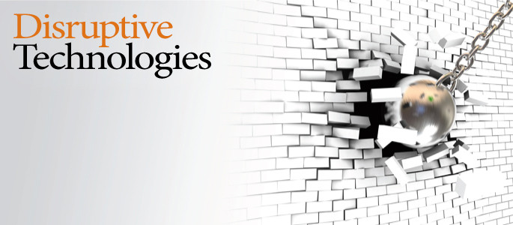

——不仅是你我茶余饭后聊天的话题，更是我们需要迎接的全新的生活方式

Gary Gangmin Li

引言

在创新引领的当下，一些颠覆性技术，俗称“黑科技，黑发明”层出不穷。他们对我们的工作、学习和生活带来了巨大的影响。无论你是一个企业家、一个创业者、还是一个自由职业者、学者或是家庭主妇，我们都无法回避这些技术。用一句当下流行的话说就是“无论你知道与否，它们就在那里，无论你关心与否，它们都在悄悄的产生，默默的成长，最终会不可避免的影响和改变你我”。

人工智能、 机器学习、 深度学习、虚拟真实、区块链、自动驾驶、无人机、 机器人，等等。这一个个颠覆性科技已经或者正在改变着我们的思维方式、学习和工作习惯以及我们的生活方式。

为此，我相信我们没有理由不去了解它们，认识它们。更重要的是面对它们。

目录

1. 什么是颠覆性技术？

两个故事 …

* Tim burners Lee (如何发明了web)
* Tony Hey (如何发起网格)

观察和总结 ： 颠覆性科技的表征和特点）

颠覆性科技的专业定义

（定义，和可持续性技术的区别和创新的区别）

它的来历

历史上的颠覆性技术

1. 为什么要了解颠覆性科技？

（两个观点：第一你知不知道它都会在那里，并成长和发展； 你不了解它可能带来灾难性后果。）

历史上忽视颠覆性科技的教训

* Kodak的教训
* Digital的故事
* Bookers的消失

1. 当下颠覆性科技有哪些？（2018 年的颠覆性科技）

人工智能

自动机器

虚拟真实

区块链

大数据分析

第四章 面对这些颠覆性技术我们怎么做？（我们的态度和伦理）

正确的应对方式

* 改变思维
* 获得知识
* 采取行动
* 兼听则明（学习成功经验和失败教训）
* 掌握时机

第五章 颠覆性科技的伦理讨论

无人汽车事故到底谁的错？

你可以接受机器人性伴侣吗

第四章 如何应对颠覆性技术

在试图探寻为何顶级企业也会遭遇破产这一问题的答案时，《创新者的窘境》一书的作者，

**破坏性技术原则 （来源于**

**01 企业的资源分布取决于消费者和投资者**

为了生存，企业必须向消费者和投资者提供产品、服务，以及他们所要求的利润，因此，绩效最好的企业都建立了扼杀没有得到消费者认可的理念的成熟体系。正因为如此，这些企业发现，他们很难投入足够的资源来开发破坏性技术，直到得到消费者认可，但等到那个时候，一切已为时已晚。

**02 小市场并不能解决大企业的增长需求**

为了维持股价，并为员工创造内部晋升机遇，成功的企业需要不断地发展。这并不一定要提高增长率，但必须维持它们的发展速度。随着企业日益壮大，需要实现越来越多的新增收入来维持之前的增长率。为了保持增长率，这些企业必须专注于大市场。

**03 无法对不存在的市场进行分析**

翔实的市场研究和良好的规划，以及之后的按计划执行，构成了良好管理的基本特征。但对于那些在进入市场之前需要得到已经量化的市场规模和财务收益数据才能做出投资决策的企业来说，他们通常会在面对破坏性技术时变得束手无策，因为他们要求获得数据的市场实际上并不存在。

**04  技术供给可能并不等同与市场需求**

尽管最初只能应用于小型市场，但破坏性技术最终将能在主流市场占据一席之地。

管理者在应对破坏性技术时通常会犯的一个大错误就是试图违背或忽视管理型技术原则。在面对破坏性技术创新时，采用能够成功应对延续性技术变革的传统管理方法将导致企业遭遇失败。

给面临破坏性技术的管理人员的建议是

1. 将发展破坏性技术的职责交给确实存在消费者需求的机构，以确保资源能够流向这些机构。

2. 设立一个能够欣然接受较小收益的独立的小型机构。

3. 为失败做好准备。不要在第一次就用尽所有的资源，因为你不可能在第一次尝试中就抓住正确的市场方向。在对破坏性技术进行商业化开发时，将最初的种种努力看做是学习机会，在获得相关数据后作出调整。

4. 不要寄希望于技术突破。尽早开始行动，为破坏性技术的当前属性寻找市场，你将在当前主流市场以外的地方找到它的市场。而且，你还将发现，对主流市场不具吸引力的破坏性技术属性正是建立新兴市场时所依赖的属性。

作者：IT工程师大伟  
链接：https://www.jianshu.com/p/d08acceb40d7  
來源：简书  
著作权归作者所有。商业转载请联系作者获得授权，非商业转载请注明出处。